**注意事项：**

1. **佛山市燃气经营企业送气工服务资格申报表（新取证和继续教育：纸质版；后台提交）；**
2. **新学员名册汇总表和继续教育学员名册汇总表（电子版+纸质版）；**
3. **身份证复印件（电子版+纸质版，新取证：需加盖公章，身份证过期无效，后台提交）；**
4. **工作经历证明（电子版+纸质版，劳动合同过期无效，后台提交）；**
5. **白底彩色免冠照片粘在申报表里（一寸一张）；**
6. **纸质版文件请邮寄到以下地址：**

**佛山市燃气行业协会**

**地址：佛山市禅城区魁奇路世博金融中心写字楼1902室**

**联系人：萧丽霖18948987612、孔秀贞  13751526775**

**7、电子档文件请发送至fsgasassn@163.com。**

**※ 提交报名后台网址：http://www.fsgasassn.com/**

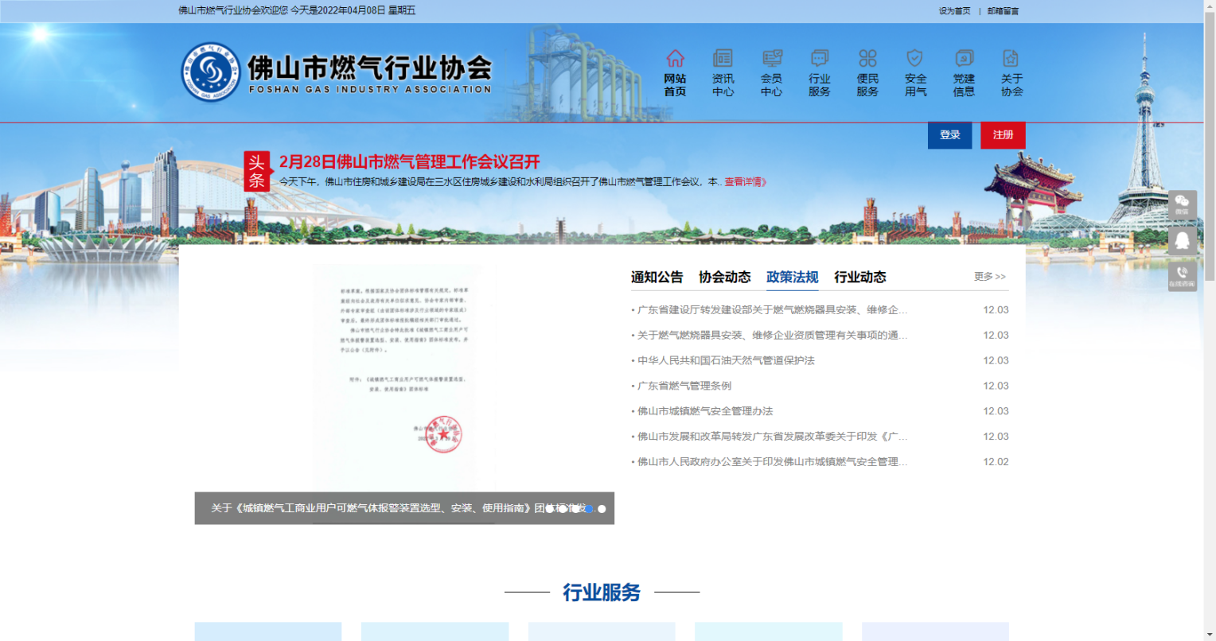

**佛山市燃气经营企业送气工服务资格申报表**

报名序号： 填表时间： 年 月 日

|  |  |  |  |  |  |  |  |  |  |  |  |  |  |  |  |  |  |  |  |  |  |  |  |  |  |  |  |
| --- | --- | --- | --- | --- | --- | --- | --- | --- | --- | --- | --- | --- | --- | --- | --- | --- | --- | --- | --- | --- | --- | --- | --- | --- | --- | --- | --- |
| 姓名 |  | | | | | | | | | 性别 | | | | |  | | | 年龄 | | |  | | 籍贯 | |  | | 一寸白底  免冠近照  （必贴） |
| 身份证号 |  |  |  | |  |  | | |  |  |  |  | | | |  |  | |  |  | |  |  |  |  |  |
| 学历 |  | | | 考核  类型 | | | | 🞎新考证  🞎继续教育 | | | | | | 原证件编号 | | | | | | | 继续教育填写 | | | | | |
| 从事送气  工年限 |  | | | 是否签订劳动合同 | | | | | | 🞎是  🞎否 | | | | 劳动合同编号 | | | |  | | | | | 劳动合同期限 | |  | |
| 工作单位 |  | | | | | | | | | | | | | | | | | | | | | | | | | | |
| 通讯地址 |  | | | | | | | | | | | | | | | | | | | | | | | | | | |
| 单位联系人 |  | | | | | | 联系电话 | | | | | |  | | | | | | | | | | 个人联系手机 | | | |  |
| 工作  单位  意见 | （盖章）  年 月 日 | | | | | | | | | | | | | | | | | | | | | | | | | | |
| 协会  审核  意见 | 审核人签名： （盖章）  年 月 日 | | | | | | | | | | | | | | | | | | | | | | | | | | |
| 参训情况 | 参训时间： 考试情况： 登记人： | | | | | | | | | | | | | | | | | | | | | | | | | | |

**备注：以上表格关基本信息应完整填写，签订劳动合同期限必须大于送气工证件有效期限。**

1. 《佛山市燃气经营企业送气工服务资格申报表》一份（加盖公章）；2.身份证复印件一份（加盖公章）；3.工作经历证明（加盖公章）；4.换证须提交原证书复印件； 5.一寸白底免冠近照电子版（相片参考尺寸:2.5cm*3.5cm ）。以上资料在系统报名时上传，同时提交纸质版至协会秘书处。

**工作经历证明**

**兹有我单位员工 同志（男/女），身份证号：**

**。于 年 月 日入职，从事送气工工作共 年，目前有效劳动合同 年，劳动合同期限： 年 月 日至 年 月 日。**

**特此证明**

**（单位盖章）**

**年 月 日**

|  |  |  |  |  |  |  |  |
| --- | --- | --- | --- | --- | --- | --- | --- |
| 新学员名册汇总表 | | | | | | | |
| 序号 | 受聘单位 | 姓名 | 性别 | 年龄 | 身份证号码 | 手机号码 | 服务区域网点 |
|  |  |  |  |  |  |  |  |
|  |  |  |  |  |  |  |  |
|  |  |  |  |  |  |  |  |
|  |  |  |  |  |  |  |  |
|  |  |  |  |  |  |  |  |
|  |  |  |  |  |  |  |  |
|  |  |  |  |  |  |  |  |
|  |  |  |  |  |  |  |  |
|  |  |  |  |  |  |  |  |
|  |  |  |  |  |  |  |  |
|  |  |  |  |  |  |  |  |
|  |  |  |  |  |  |  |  |

联系人： 联系电话： 填表时间：

|  |  |  |  |  |  |  |  |  |  |
| --- | --- | --- | --- | --- | --- | --- | --- | --- | --- |
| 继续教育学员名册汇总表 | | | | | | | | | |
| 序号 | 姓名 | 从业人员证书编号 | 身份证号码 | 年龄 | 性别 | 受聘单位 | 发证日期 | 证件有效期 | 服务区域网点 |
|  |  |  |  |  |  |  |  |  |  |
|  |  |  |  |  |  |  |  |  |  |
|  |  |  |  |  |  |  |  |  |  |
|  |  |  |  |  |  |  |  |  |  |
|  |  |  |  |  |  |  |  |  |  |
|  |  |  |  |  |  |  |  |  |  |
|  |  |  |  |  |  |  |  |  |  |
|  |  |  |  |  |  |  |  |  |  |
|  |  |  |  |  |  |  |  |  |  |
|  |  |  |  |  |  |  |  |  |  |
|  |  |  |  |  |  |  |  |  |  |

联系人： 联系电话： 填表时间：